一、测试卡信息：

|  |  |  |  |  |  |  |  |  |  |
| --- | --- | --- | --- | --- | --- | --- | --- | --- | --- |
| 客户号 | 借记卡 | 信用卡 | 中文姓名 | 英文姓名 | 生日 | CVV2 | 有效期 | 证件号码 | **手机（借记卡/信用卡）** |
| 1000824415 | 6225211080632168 | 4047380001144396 | 浦发1000824415 | pufa1000824415 | 19750912 | 332 | 1806 | 44010619750912002X | 13820140804/13600081812 |

本行快捷支付

|  |  |  |  |  |  |  |
| --- | --- | --- | --- | --- | --- | --- |
| 卡号 | 证件号码 | 姓名 | 客户号 | 手机号 | 有效期 | CVV2 |
| 6221770101004248 | 44010619750912002X | 浦发1000824415 | 1000824415 | 18001646231 | 2606 | 531 |

注：信用卡可以用真实卡信息作测试，接收短信的手机号可以填自己能收到短信的手机号

测试客户号见上，密码是123321

二、测试用的商户号

本行

测试用的证书 是 990108160003311-密码123456  2000615499.pfx（密码是1）

跨行：

（1）B2C网关支付

983708160009501

（2）B2C快捷支付

983708160009701

（3）B2B网关支付

983708160009601

cop：10.112.17.180

ipp：10.112.18.56

核心：10.112.18.152

商户访问ip地址：124.74.239.32

* 页面方式地址：http://124.74.239.32/payment/main
* 指令方式地址：http://124.74.239.32/payment/paygate
* 个人网银地址：http://124.74.239.32/per/gb/otplogin.jsp
* 公司网银地址：<http://124.74.239.32/ent/gb/login/prof.jsp>

跨行快捷支付相关交易用这个商户号：

983708160009701

另外注意KKQC的返回报文中LoopResult=后面的每条记录是用\r\n结尾的，检查下获取到的记录是否有\r\n，如果没有的了的话需要补上再进行验签名。

跨行测试的时候   支付银行字段  填 vbank ,这是测试环境专用的虚拟银行，卡号和身份证号是随便输的

测试如果返回错误，可以不用管，查一下网银里面有扣款就表示交易成功了。

Q & A

1 《互联网收单商户开发指南-JAVA版V3.5.7.pdf》中，记述了CVV2的加密方法

Com.csii.payment.client.core.EncryptionAndDecryption.Encryption(PublicKey key, String plan)

但是没有说明PublicKey是怎么获得的，能不能详细告诉我们一下怎么得到PublicKey，或者给我们一个java的对CVV2加密的例子？

PublicKey key是浦发银行支付网关的公钥名称，取用jks里的密钥名称，也是配置文件中alias_paygate的值。

2 本行卡手机支付，报404

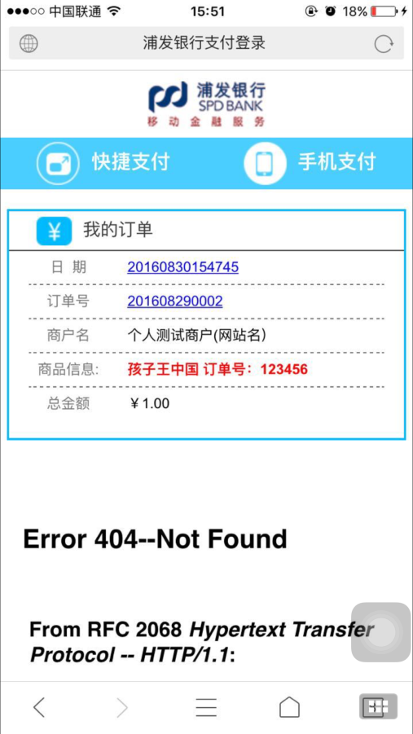

3 KKJQ时获得网关返回的令牌信息（Token）值，只能使用一次吗，

第二次使用就要重新做KKJQ获取吗？

4 KKJQ的时候，网关返回HTTP通讯超时，但是还是收到短信了，这样会误导顾客。

（已经debug看过了，确定是网关返回HTTP通讯超时）

真实环境会这样吗？

